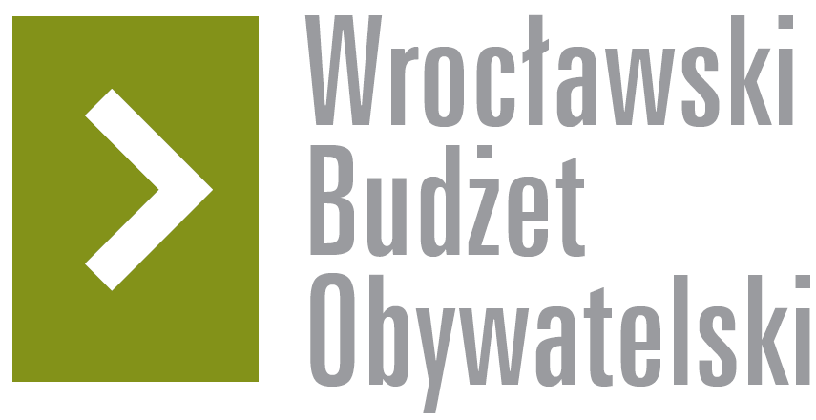

Formularz poprawkowy projektów

Wrocławskiego Budżetu Obywatelskiego 2016

1. Informacje o projekcie
- Numer projektu:
299
- Nazwa projektu: (wypełnić tylko w wypadku zmiany/doprecyzowanianazwyprojektu)

- Lokalizacja projektu:(wypełnić tylko w wypadku zmiany lokalizacji projektu)
adres:

numer geodezyjny działki (na podstawie www.geoportal.wroclaw.pl):

2. Ustosunkowanie się do wyników weryfikacji lub opis zmian
Rezygnuję z chodnika naprzeciwko kościoła oraz chodnika - łącznika do ul. Rybnickiej. Ma to na celu wejście w niższy próg.

3. Uwagi

